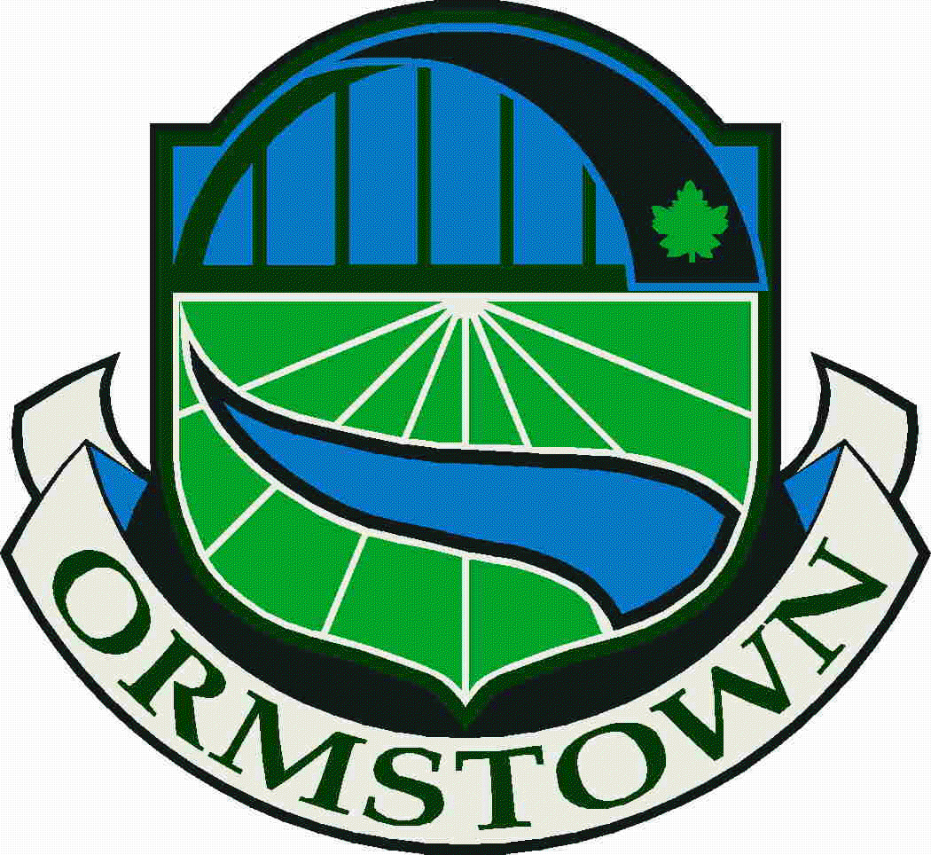**PROVINCE DE QUÉBEC**

**M.R.C. DU HAUT SAINT-LAURENT**

**MUNICIPALITÉ D’ORMSTOWN**

**AVIS PUBLIC**

**DEMANDES DE DÉROGATION MINEURE**

**Avis public** est donné par le soussigné, François Gagnon, greffier de la Municipalité, à tous les contribuables de la Municipalité d’Ormstown, à l’effet que lors de la séance régulière du conseil municipal du 8 août prochain à compter de **19h30**, laquelle se tiendra à l’Hôtel de Ville, au 5 rue Gale, à Ormstown et diffusée en direct sur la plateforme YouTube, la demande de dérogation mineure suivante sera à l’ordre du jour pour y être présentée et statuée :

**1. Adresse : 1985-1987, rue du Prince-Albert**

**Lot :** 5 807 243 du cadastre du Québec.

**Objet :** Recevoir l’approbation afin de permettre un empiétement de la résidence construit en 1970 à l’intérieur de la marge avant secondaire située sur la rue Oliver de 4.95 mètres au lieu de 7.62 mètres (Section 2 Marge de recul du Règlement de Zonage numéro 60), soit une dérogation de 2.67 mètres.

Toute personne désireuse et intéressée à se faire entendre par le conseil municipal relativement à cette demande de dérogation mineure peut s’adresser par écrit à la Municipalité, soit par la poste ou par courrier électronique à [inspection2@ormstown.ca](mailto:inspection2@ormstown.ca), et ce, **avant le 8 août 2022**, le présent avis étant publié aux endroits désignés et sur le site internet de la municipalité au [www.ormstown.ca](http://www.ormstown.ca).

**DONNÉ À ORMSTOWM, ce 27e jour du mois de juin 2022.**



François Gagnon

Greffier

**PUBLIC NOTICE**

**DEROGATION REQUEST**

**Public notice** is given by the undersigned, François Gagnon, clerk of the Municipality, to all ratepayers of the Municipality, to the effect that during the regular meeting of the municipal council on august 8, starting at 7:30 p.m., which will be held at the Town hall, at 5 rue Gale, in Ormstown and broadcast live on the Youtube platform, the following minor derogation request will be on the agenda for presentation and decision:

**1. Address: 1985-1987, Prince-Albert Street**

**Lot:** 5 807 243 cadastral of Québec.

**Subject:** Receive approval to allow an encroachment of the residence built in 1970 inside the secondary front setback located on Oliver Street of 4.95 meters instead of 7.62 meters (Section 2 Setback of Zoning By-law number 60), a derogation of 2.67 meters.

Any person wishing and interested in being heard by the municipal council regarding this request for a minor derogation may contact the Municipality in writing, either by mail or by e-mail at inspection2@ormstown.ca, before august 8, 2022, this notice being published in designated places and on the municipality’s website at www.ormstown.ca

**Given in ORMSTOWM, this 27th of june 2022.**



François Gagnon

Clerk

French version is the official version